6. Pieniądz
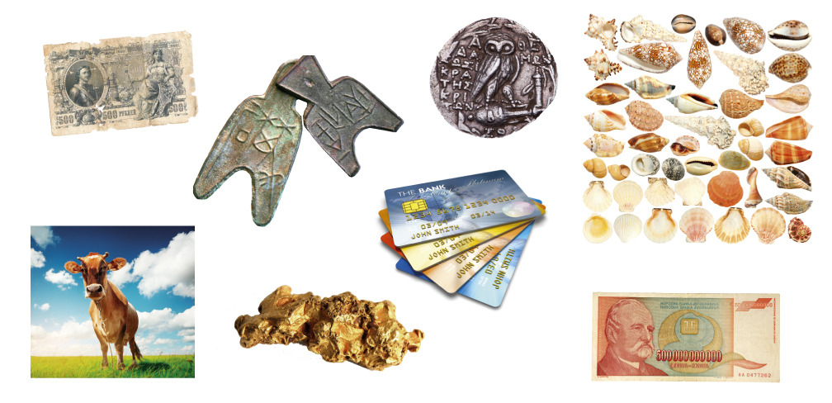

- Jakie obiekty są przedstawione na fotografiach? Wymień je.
- Czy wiesz, do czego służą te obiekty?
- Co łączy te obiekty?
- Z jakim wspólnym pojęciem ekonomicznym są związane te obiekty?
- Zaproponuj dla wszystkich fotografii jeden tytuł, który nawiązywałby do tego pojęcia.

